

Wrocławskie Mieszkania Sp. z o.o.,
siedziba spółki: ul. M. Reja 53-55, Wrocław 50-343,
email: biuro@wm.wroc.pl, strona internetowa: www.wm.wroc.pl
Wrocław, dnia 09.08.2019r.
PROGRAM FUNKCJONALNO - UŻYTKOWY
REMONT LOKALU MIESZKALNEGO – PUSTOSTANU
W SYSTEMIE „ZAPROJEKTUJ I WYBUDUJ”
WROCŁAW UL. BRZESKA 3 M.20
Nazwa nadana zamówieniu przez Zamawiającego: | Remont lokalu mieszkalnego – pustostanu w systemie  „zaprojektuj i wybuduj” z opracowaniem dokumentacji projektowej  wraz z uzyskaniem pozwolenia na budowę oraz realizacji robót  branży budowlanej, instalacji sanitarnej i elektrycznej.
Adres obiektu budowlanego: | Wrocław, ul. Brzeska 3 M.20. – 5 piętro
Nazwy i kody CPV Wspólnego Słownika Zamówień | usługi projektowe
Nazwy i kody CPV Wspólnego Słownika Zamówień | 71221000-3 | Usługi architektoniczne w zakresie obiektów budowlanych
Nazwy i kody CPV Wspólnego Słownika Zamówień | 71220000-6 | Usługi projektowania architektonicznego
Nazwy i kody CPV Wspólnego Słownika Zamówień | 71242000-6 | Przygotowanie przedsięwzięcia i projektu, oszacowanie kosztów
Nazwy i kody CPV Wspólnego Słownika Zamówień | 71320000-7 | Usługi inżynierskie w zakresie projektowania
Nazwy i kody CPV Wspólnego Słownika Zamówień | roboty budowlane
Nazwy i kody CPV Wspólnego Słownika Zamówień | 45000000-7 | Roboty budowlane
Nazwy i kody CPV Wspólnego Słownika Zamówień | 45220000-5 | Roboty inżynieryjne i budowlane
Nazwy i kody CPV Wspólnego Słownika Zamówień | 45232460-4 | Roboty sanitarne
Nazwy i kody CPV Wspólnego Słownika Zamówień | 45300000-0 | Roboty instalacyjne w budynku
Nazwy i kody CPV Wspólnego Słownika Zamówień | 45310000-3 | Roboty w zakresie instalacji elektrycznych wewnętrznych
Nazwy i kody CPV Wspólnego Słownika Zamówień | 45320000-6 | Roboty izolacyjne
Nazwy i kody CPV Wspólnego Słownika Zamówień | 45330000-9 | Roboty instalacyjne wodno – kanalizacyjne i sanitarne
Nazwy i kody CPV Wspólnego Słownika Zamówień | 45331000-6 | Instalowanie urządzeń grzewczych, wentylacyjnych  i klimatyzacyjnych
Nazwy i kody CPV Wspólnego Słownika Zamówień | 45331100-7 | Instalowanie centralnego ogrzewania
Nazwy i kody CPV Wspólnego Słownika Zamówień | 45333000-0 | Roboty instalacyjne gazowe
Nazwy i kody CPV Wspólnego Słownika Zamówień | 45400000-1 | Roboty wykończeniowe w zakresie obiektów budowlanych
Nazwy i kody CPV Wspólnego Słownika Zamówień | 45431100-8 | Kładzenie terakoty
Nazwy i kody CPV Wspólnego Słownika Zamówień | 45431200-9 | Kładzenie glazury
Nazwy i kody CPV Wspólnego Słownika Zamówień | 45432110-8 | Kładzenie podłóg
Nazwy i kody CPV Wspólnego Słownika Zamówień | 45442100-8 | Roboty malarskie
Nazwy i kody CPV Wspólnego Słownika Zamówień | 45453000-7 | Roboty remontowe i renowacyjne
Nazwa i adres  Zamawiającego: | Gmina Wrocław reprezentowana przez Spółkę Wrocławskie Mieszkania Sp. z o.o. ul. M. Reja 53-55, 50-343 Wrocław.
Imię i nazwisko osoby opracowującej: | Leszek Trębski – branża budowlana WM Sp. z o.o.

Strona 1.

SPIS ZAWARTOŚCI PROGRAMU
FUNKCJONALNO UŻYTKOWEGO
WROCŁAW UL. BRZESKA 3 M.20

1. STRONA TYTUŁOWA Str.1
- SPIS ZAWARTOŚCI PROGRAMU FUNKCJONALNO UŻYTKOWEGO Str.2

2. CZĘŚĆ OPISOWA PROGRAMU FUNKCJONALNO UZYTKOWEGO Str.3

2.1. Opis ogólny przedmiotu zamówienia Str.3
2.2. Charakterystyczne parametry obiektu i lokalu mieszkalnego Str.3
- Mapa zasadnicza – lokalizacja pustostanu Str.4
- Rzut lokalu Str.5
- Opinia kominiarska Str.6
2.3. Zakres zamówienia Str.7
2.3.1. Dokumentacja projektowa z uzyskaniem ostatecznego pozwolenia na budowę Str.7-8
2.3.2. Realizacja prac projektowych i robót Str.8-9
2.4. Ogólne warunki wykonania i odbioru robót Str.9
2.4.1. Na etapie projektowania Str.9
2.4.2. Na etapie wykonywania robót Str.9
2.4.3. Bieżąca kontrola wykonywanych robót Str.10
2.4.4. Zakres kontroli wykonywanych robót Str.10
2.4.5. Rodzaje odbiorów robót budowlanych Str.10-11
2.5. Odbiór przedmiotu zamówienia Str.11
2.6. Odbiór ostateczny Str.11-12

3. CZĘŚĆ INFORMACYJNA PROGRAMU FUNKCJONALNO UŻYTKOWEGO Str.12

3.1. Informacje podstawowe i oświadczenia Zamawiającego Str.12
3.2. Uprawnienia niezbędne do wykonywania zamówienia Str.12-13

4. PRZEPISY PRAWNE I NORMY ZWIĄZANE Z PROJEKTOWANIEM Str.13
I WYKONANIEM PRZEDMIOTU ZAMÓWIENIA

4.1. Ustawy Str.13
4.2. Akty prawne – rozporządzenia. Str.13

Strona 2.

- CZĘŚĆ OPISOWA PROGRAMU FUNKCJONALNO UŻYTKOWEGO

2.1. Opis ogólny przedmiotu zamówienia ;
W ramach realizacji przedmiotu zamówienia Wykonawca będzie zobowiązany do opracowania w systemie ,,zaprojektuj i wybuduj” dokumentacji projektowej i na jej podstawie wykonania robót budowlanych polegających na wykonaniu przebudowy i remontu istniejących instalacji wentylacji grawitacyjnej, gazowej, instalacji zimnej wody i kanalizacji sanitarnej wraz z wykonaniem robót budowlanych i elektrycznych, lokalu mieszkalnego nr 20, stanowiącego własność Gminy Wrocław w zarządzie Spółki Wrocławskie Mieszkania, usytuowanego w budynku mieszkalnym wielorodzinnym przy ul. Brzeskiej 3 we Wrocławiu na 5 piętrze (poddasze). Realizacja inwestycji w obszarze działki nr 42/4, AM – 10, obręb Południe.
W/w lokal mieszkalny jest przeznaczony przez Departament Nieruchomości i Eksploatacji Urzędu Miejskiego Wrocławia na lokal socjalny.

  - Charakterystyczne parametry obiektu i lokalu mieszkalnego ;
Budynek z 5-ma kondygnacjami naziemnymi podpiwniczony ( 1-na kondygnacja podziemna ), wzniesiony w roku 1910 metodą tradycyjną. Ściany ceglane z konstrukcją w układzie trzy traktowym poprzecznym z dachem płaskim drewnianym krytym papą oraz mansardą dachówkową od ulicy. Budynek wyposażony w instalację wodną, kanalizacyjną, elektryczną i gazową.
Budynek znajduje się w strefie konserwatorskiej z numerem rejestrowym 538/A/05.
Powierzchnia zabudowy budynku - ~ 283,00 m²
Kubatura budynku - ~ 5 357 m³
Bilans obecnej powierzchni i struktury, przewidzianego do remontu, lokalu mieszkalnego :

Nr pom. | Nazwa | Pow. użytkowa | Wysokość | Posadzka
1 | Przedpokój | 7,94 m² | 2,25 m | PCV/deski
2 | Łazienka | 3,01 m² | 2,25 m | Pł. Ceram.
3 | Pokój | 14,45 m² | 2,25 m | Panele
4 | Pokój | 13,81 m² | 2,25 m | Panele
5 | Kuchnia | 11,13 m² | 2,25 m | Panele
Razem pow. użytkowa |  | 50,34 m²

Pomiary inwentaryzacyjne dokonane z natury stanu istniejącego ( wg rysunku rzutu mieszkania j/n ).
Kubatura lokalu mieszkalnego netto = 113,26 m³.

Aktualnie lokal mieszkalny ogrzewany kotłem gazowym dwufunkcyjnym z ciepłą wodą do celów bytowych. Kocioł gazowy zamontowany bez projektu i zgody zarządcy. W pomieszczeniu kuchni jest zainstalowana czteropalnikowa kuchenka gazowa. Kuchnia posiadają czynną i sprawną wentylację grawitacyjną natomiast łazienka posiada tylko otwór wentylacyjny „zetowy” prowadzący do szybu doświetleniowego. niezgodny z obowiązującymi przepisami. Załączona opinia kominiarska Spółdzielni Pracy Usług Kominiarskich FLORIAN nr 070350 proponuje uporządkowanie przewodów wentylacyjnych.
W budynku w pionie lokalu nr 20 przebiegają dwa piony kanalizacyjne, z których jeden pion Ø 70 pomieszczenia kuchni może obsługiwać zlewozmywak kuchenny oraz pion Ø 100 łazienki może obsługiwać łazienkę. Pion gazowy oraz szafka gazomierza znajdują się na klatce schodowej. Tablica licznika elektrycznego umiejscowiona w przedpokoju. Doświetlenie lokalu realizowane jest poprzez zamontowane okna drewniane skrzynkowe ( szt.3 ) w kuchni i pokojach lukarn mansardowych.

Strona 3.

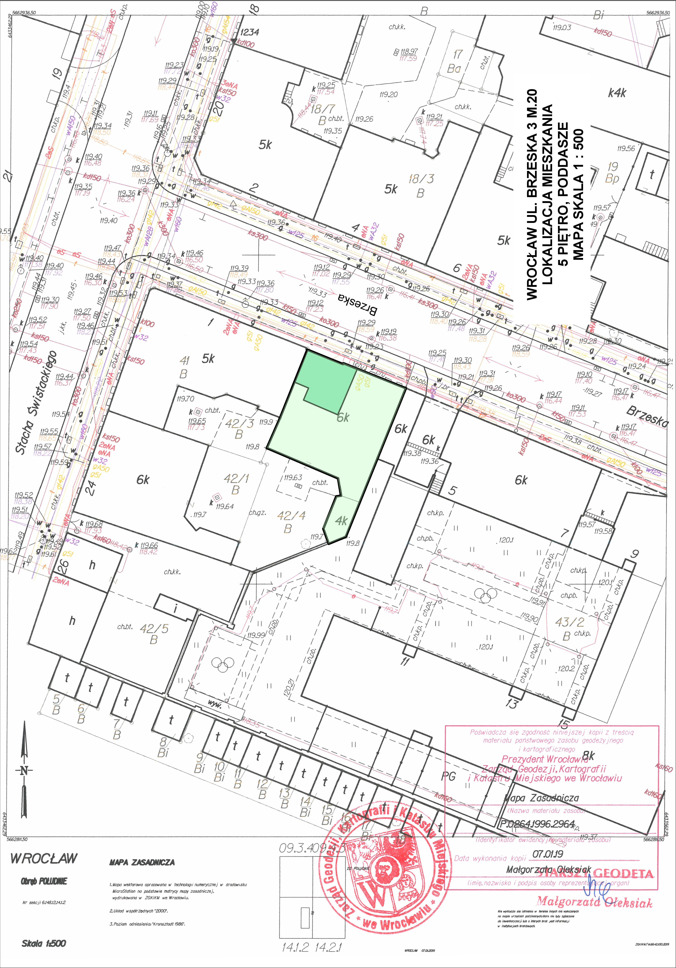
Strona 4.

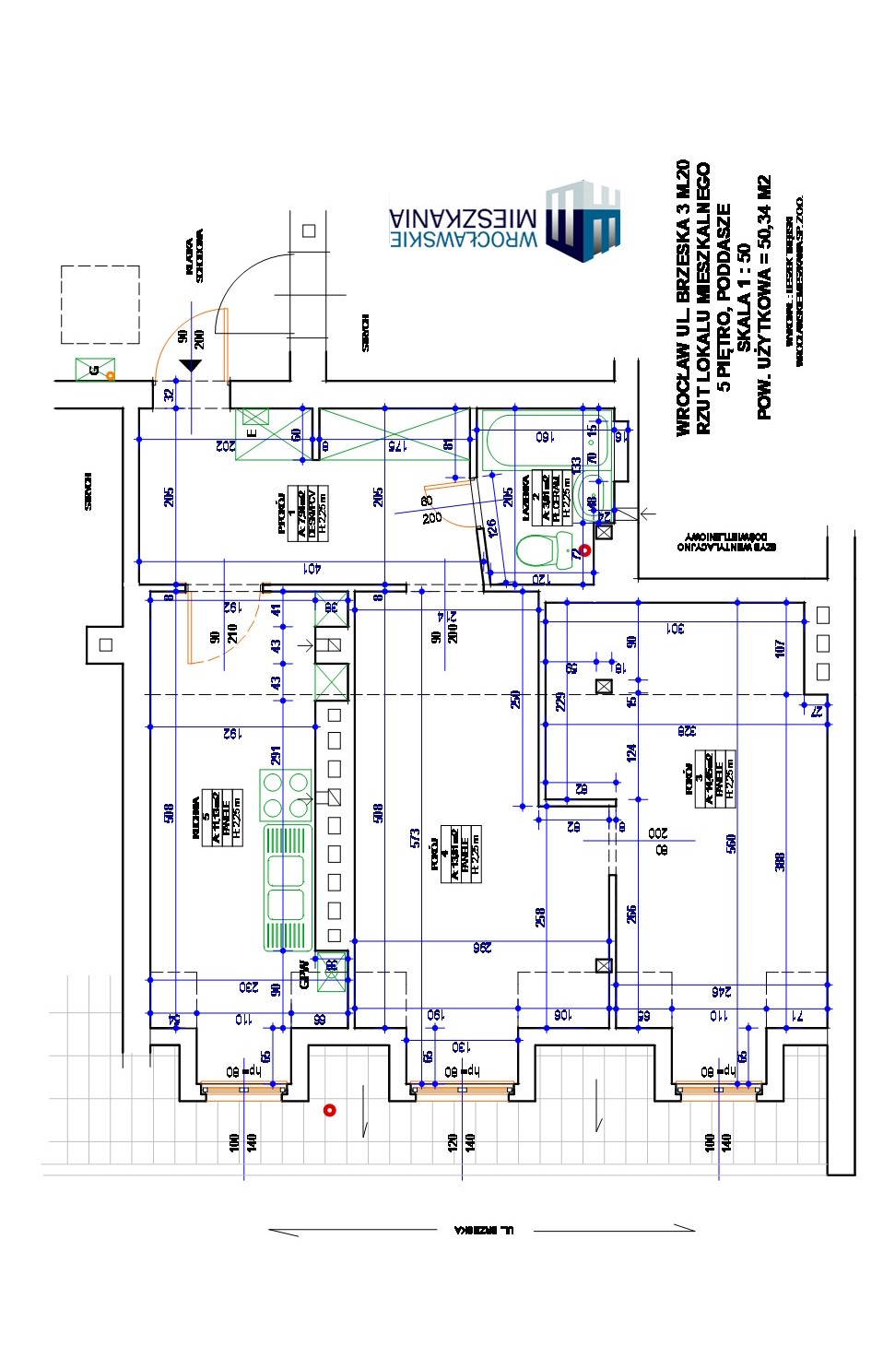
Strona 5.

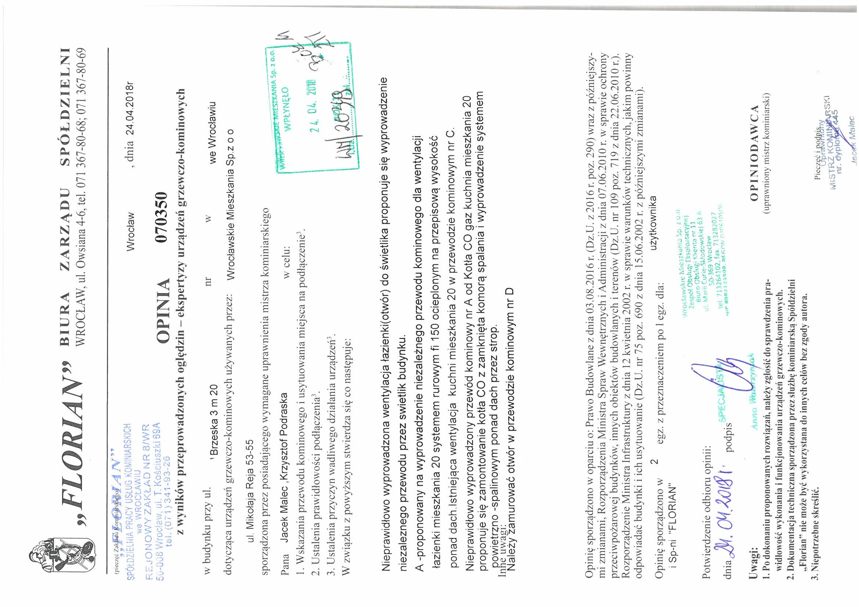
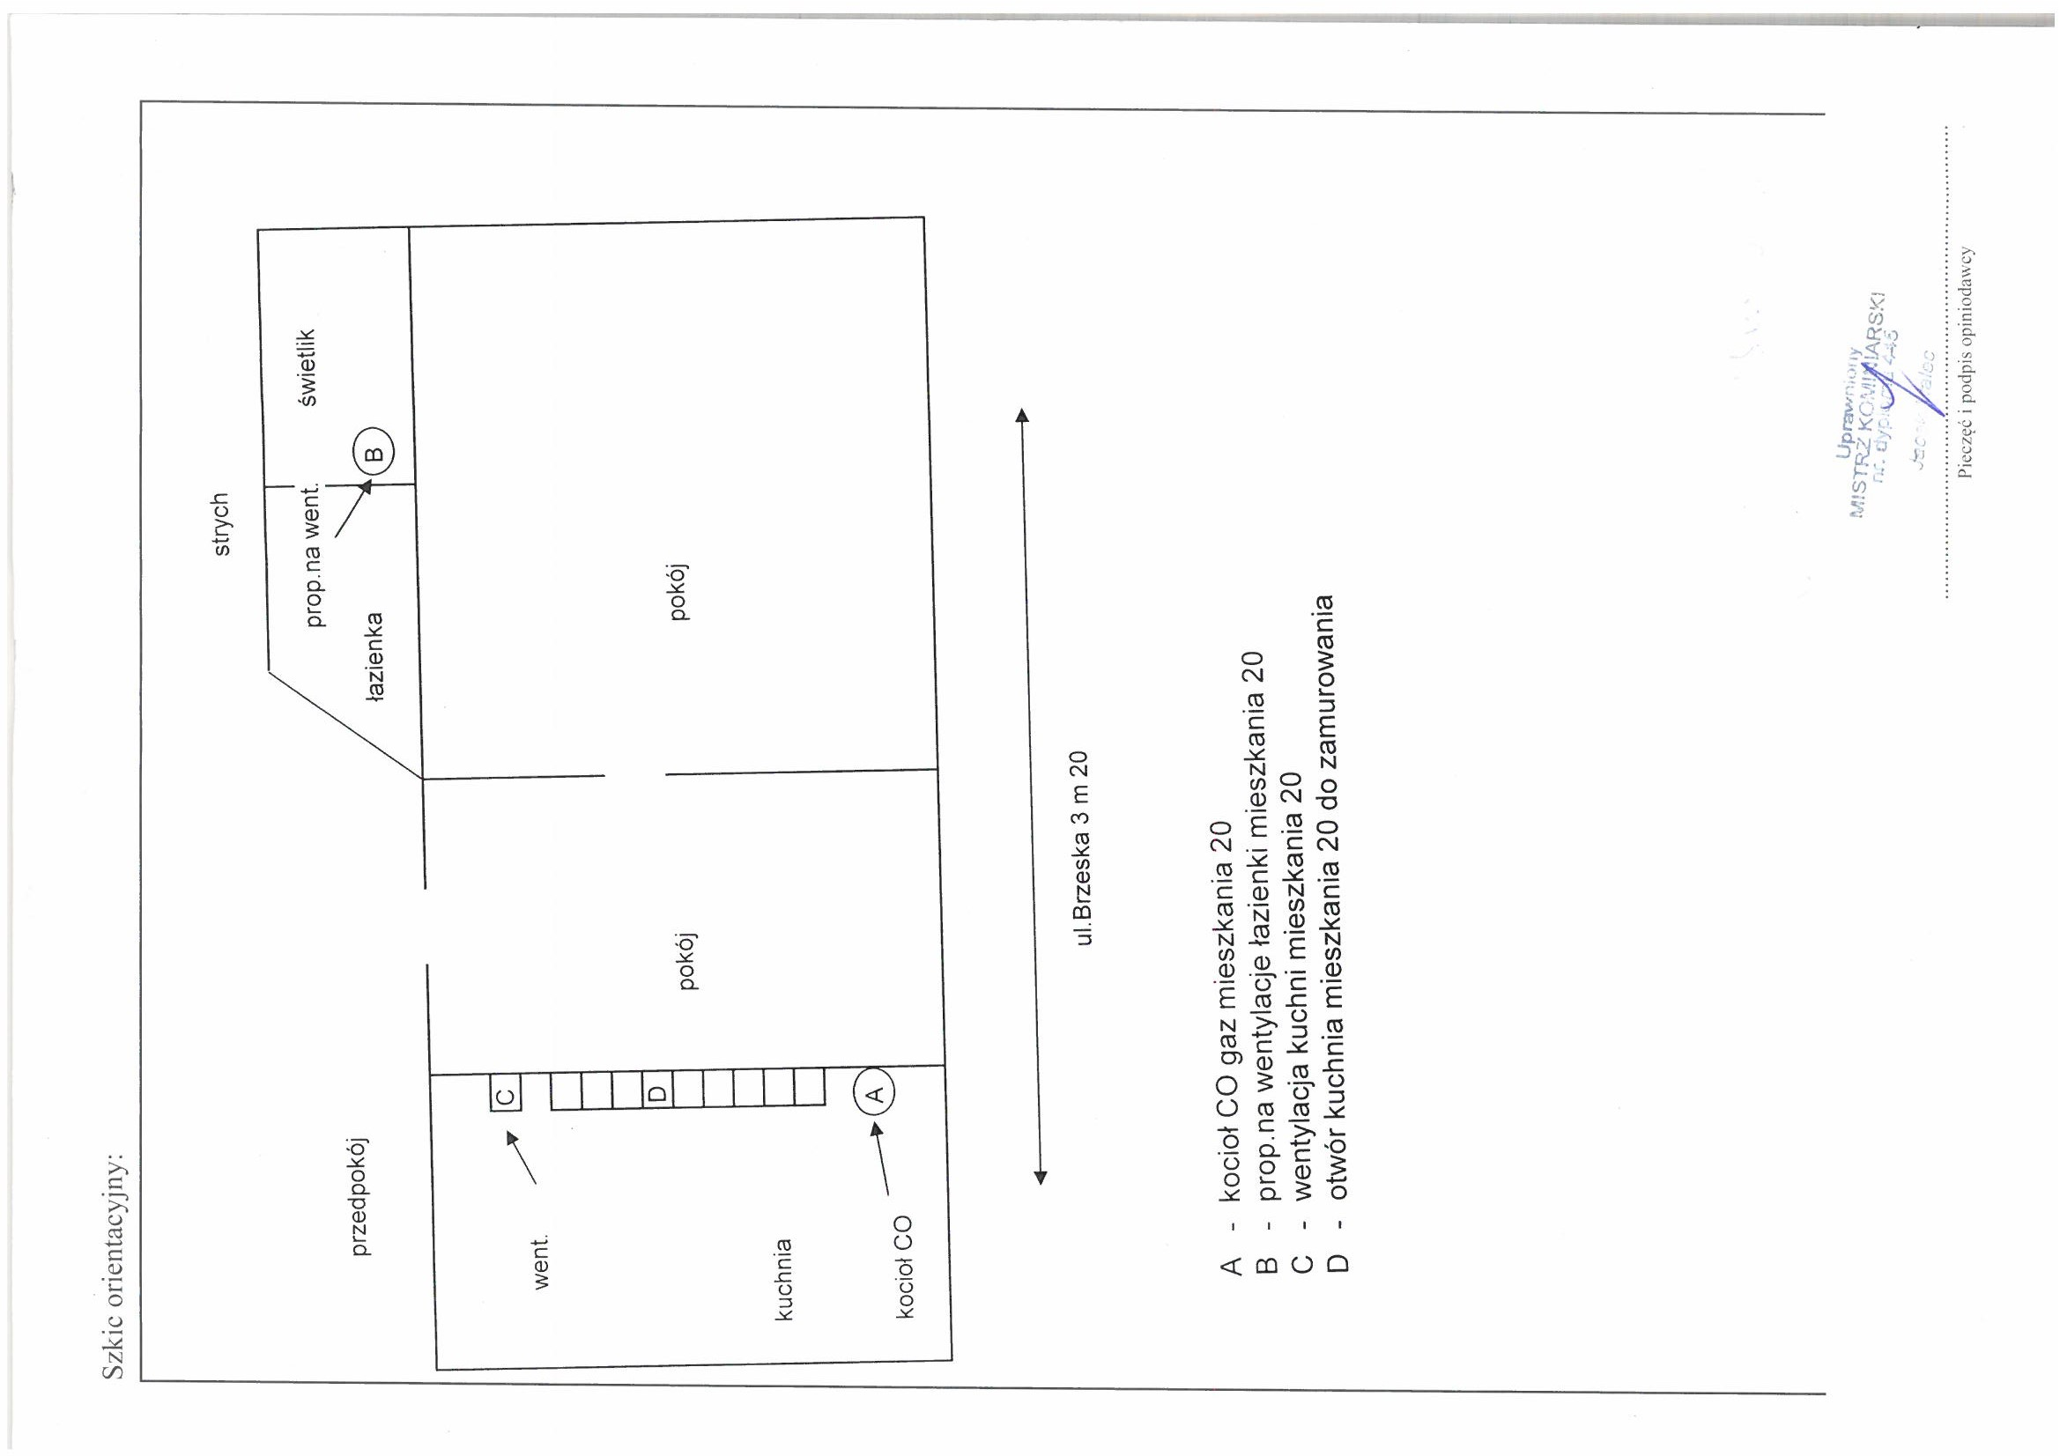

Strona 6.

  - .Zakres zamówienia ;
Przedmiotem zamówienia jest opracowanie kompleksowej dokumentacji projektowej, uzyskanie pozwolenia na budowę i wykonanie robót budowlanych, w zakresie remontu lokalu mieszkalnego.
W fazie projektowej i wykonawczej, zamawiający nie przewiduje zmiany struktury mieszkania od formy obecnej ale dopuszcza alternatywne rozwiązania. Zakres całości zadania ma charakter remontowy i modernizacyjny. Obejmuje wykonanie wentylacji łazienki, wymianę istniejących instalacji wod.-kan., elektrycznej, gazowej, montaż ogrzewania elektrycznego oraz roboty podłogowe z powłokami ścienno – sufitowymi i robotami stolarskimi w lokalu. Prace remontowe i modernizacyjne nie mogą ingerować w konstrukcję oraz w architekturę budynku.
Głównym celem remontu lokalu mieszkalnego jest dostosowanie standardu lokalu do obecnie obowiązujących warunków technicznych mieszkania, spełniających niezbędne warunki do stałego pobytu ludzi i prowadzenia samodzielnego gospodarstwa domowego. W celu przywrócenia lokalowi właściwości funkcjonalnych i dostosowując je do obecnie obowiązujących warunków technicznych określonych w przepisach Prawa budowlanego jak i w przepisach wykonawczych.
    - Dokumentacja projektowa z uzyskaniem ostatecznego pozwolenia na budowę ;
Zakres opracowania dokumentacji projektowej winien uwzględniać :
- materiały przygotowawcze, w skład których wchodzą :
- inwentaryzacja stanu istniejącego lokalu wolnego,
- opinia kominiarska nr 070350 Spółdzielni Pracy Usług Kominiarskich „FLORIAN”
- koncepcja zagospodarowania przestrzeni lokalu wykonana przez jednostkę projektową,
- dokonania szczegółowej wizji lokalnej przez projektanta w lokalu mieszkalnym w terminie do 7 dni od dnia podpisania umowy. W terminie do 14 dni od dnia podpisania umowy wykonawca zobowiązany jest przedstawić zamawiającemu wstępne założenia projektowe oraz planowany zakres robót, które powinny uwzględniać wytyczne przekazane przez zamawiającego,
- robocze konsultacje z zamawiającym w celu akceptacji proponowanych przez wykonawcę rozwiązań technicznych i materiałowych.
B) projekt budowlany :
- wykonawca zobowiązany jest do opracowania dokumentacji projektowej, uzyskania w imieniu zamawiającego wszystkich niezbędnych uzgodnień (w tym MKZ) i dokumentów technicznych potrzebnych do wykonania przedmiotu zamówienia, uzyskania ostatecznej decyzji o pozwoleniu na roboty budowlane i pozwolenia na użytkowanie (w przypadku gdy jest to konieczne). Dokumentacja projektowa będzie uznana za wykonaną zgodnie z zamówieniem po przekazaniu zamawiającemu dokumentacji budowlano-wykonawczej opracowanej zgodnie z wymogami danych, jej sprawdzeniu i uznaniu za wykonaną poprawnie przez zamawiającego oraz po doręczeniu zamawiającemu ostatecznego pozwolenia na budowę.
Ilość wymaganych egzemplarzy przekazania zamawiającemu :
- materiały przygotowawcze - 1 egz. wersja papierowa,
- projekt budowlany – 2 egz. zatwierdzone przez WAiB + wersja elektroniczna ( PDF ),
- projekt wykonawczy w podziale na branże – 2 egz. + wersja elektroniczna ( PDF ),
- inne opracowania niezbędne do realizacji robót – 1 egz. wersja papierowa + elektroniczna,
- projekt budowlany należy wykonać zgodnie z wymaganymi warunkami technicznymi, opiniami, uzgodnieniami i pozwoleniami, zgodnymi z ustawą Prawo budowlane,
- zamawiający wymaga, aby przy projektowaniu stosować wyroby, które zostały dopuszczone do obrotu oraz powszechnego stosowania w budownictwie,
- opracowana dokumentacja projektowa musi uwzględniać zakres robót określonych w opinii urządzeń grzewczo – kominowych sporządzonych przez Mistrza Kominiarskiego – stanowiącej zawartość programu funkcjonalno - użytkowego.

Strona 7.

- projekt wykonawczy w branżach :
- architektonicznej,
- sanitarnej,
- elektrycznej.
D) inne opracowania niezbędne do realizacji robót i zatwierdzenia dokumentacji, w tym przedmiary i kosztorysy robót branżowych – 1 egz. papierowy + wersja elektroniczna ATH ( Norma Pro ) i PDF.
E) uzyskanie i przekazanie zamawiającemu :
- decyzji pozwolenia na budowę WAiB Urzędu Miejskiego Wrocławia.
Zamawiający dopuszcza wykonanie części robót na podstawie zaświadczenia dla robót nie wymagających pozwolenie na budowę. W takiej sytuacji wykonawca ma obowiązek poinformowania zamawiającego o zakresie robót planowanych do wykonania przed uzyskaniem pozwolenia na budowę i przekazać stosowną dokumentację oraz zaświadczenie WAiB o braku sprzeciwu do wykonywania robót budowlanych. Przystąpienie do robót budowlanych może nastąpić po ocenie przez zamawiającego kompletności i poprawności wykonania dokumentacji projektowej.

    - Realizacja prac projektowych i robót ;
- roboty w branży ogólnobudowlanej :
- demontaż urządzeń stałych lokalu – kuchenka gazowa 4 – palnikowa, zlewozmywak stalowy dwukomorowy z suszarką na stelażu szafki zlewozmywakowej, kocioł gazowy dwufunkcyjny z instalacją c.o.. Demontaż doprowadzeń instalacji mediów do urządzeń;
- naprawa powłok tynkarskich i malarskich z wykończeniem wszystkich ścian oraz sufitów lokalu z uprzednim zerwaniem tapet oraz glazury ściennej;
- wymiana i montaż stolarki drzwiowej wewnętrznej ( skrzydła drzwiowe i ościeżnice );
- wymiana posadzek pomieszczeń - w przedpokoju likwidacja wykładziny PCV, z ułożeniem paneli podłogowych, w kuchni i łazience ułożenie płytek ceramicznych. W pokojach ułożenie paneli podłogowych na istniejącym podłożu,
- licowanie ścian pomieszczenia łazienki glazurą oraz w kuchni ułożenie „fartucha” ściennego powierzchni czynnej,
- okna należy wymienić z przywróceniem pierwotnego podziału stolarki w architekturze budynku, montaż nawiewników mikrowentylacji,
- zaprojektowanie i wykonanie ścianki działowej między pokojami w prostej linii,
- zwiększenie powierzchni łazienki kosztem przedpokoju.
B) roboty w branży instalacji sanitarnych :
1. instalacja wodno – kanalizacyjna :
- demontaż instalacji wodnej wraz z przyborami,
- zaprojektowanie przebiegu instalacji wody ciepłej i zimnej wraz z usytuowaniem przyborów,
- wykonanie instalacji wody ciepłej i zimnej wraz z montażem przyborów, baterii, zaworów,
- wymiana lub montaż wodomierza,
- zaprojektowanie przebiegu instalacji kanalizacji sanitarnej wraz z usytuowaniem przyborów,
- demontaż instalacji kanalizacji sanitarnej wraz z przyborami
- wykonanie nowej instalacji kanalizacyjnej,
- montaż podejść odpływowych,
- montaż przyborów sanitarnych (umywalki, miski ustępowej, brodzika),
- montaż zlewozmywaka wraz szafką zlewozmywakową,
- wykonanie próby szczelności instalacji wodnej.
2. instalacja gazowa :
- wymiana kuchenki gazowej,
- demontaż istniejącej instalacji gazowej oraz urządzeń,
- zaprojektowanie przebiegu instalacji gazowej wraz z usytuowaniem armatury i urządzeń,
- zaprojektowanie osprzętu instalacji gazowej,
Strona 8.

- wykonanie nowej instalacji gazowej wraz montażem armatury i urządzeń gazowych,
- wykonanie próby szczelności instalacji gazowej.
- instalacja wentylacji grawitacyjnej łazienki :
- zaprojektowanie przebiegu przewodu wentylacyjnego dla pom. łazienki,
- wykonanie przewodu wentylacyjnego.

C) roboty branży instalacji elektrycznych :
- wymiana instalacji elektrycznej zasilającej urządzenia i sprzęt (AGD) od punktów zasilania do urządzenia, wraz z określeniem parametrów technicznych i umiejscowieniem poszczególnych punktów zasilania sprzętu,
- wymiana instalacji elektrycznej oświetlenia ogólnego,
- wymiana tablicy licznikowej elektrycznej w lokalu,
- wykonanie zasilania lokalu, tj. podłączenie pod zabezpieczenie przed licznikowe.
- dobór i instalacja grzejników,
- w pom. kuchni grzejnik konwektorowy elektryczny szt.1,
- w łazience grzejnik drabinkowy elektryczny szt.1,
- w pokojach piece akumulacyjne elektryczne szt.2.

We wszystkich branżach wymaga się sporządzenie kosztorysów ofertowych i powykonawczych.

  - Ogólne warunki wykonania i odbioru robót ;
    - Na etapie projektowania :
1. Wymaga się od Jednostki Projektowej Wykonawcy konsultacji roboczych z Zamawiającym oraz zorganizowania spotkań w celu uściślenia przyjętych rozwiązań projektowych, standardu wykończenia i wyposażenia.
2. Niezwłocznie udzielenia wyjaśnień oraz uzupełnień i poprawianie dokumentacji wg zaleceń jednostek opiniujących i uzgadniających.
3. Stawiania się na obiekcie na wezwanie Zamawiającego, przy czym wezwanie lub zawiadomienie powinno być przesłane faksem, e-mailem lub telefonicznie min. na 1 dzień roboczy przed terminem spotkania.
4. Opracowania i pobyty na miejscu realizacji zadania wynikające z poprawienia błędów i uzupełnienia dokumentacji stanowiącej podstawę do realizacji robót Jednostka Projektowa Wykonawcy wykonuje na koszt Wykonawcy.
    - Na etapie wykonywania robót :
1. Zobowiązuje się do należytego wykonania przedmiotu zamówienia, przy użyciu własnych materiałów, zgodnie z zasadami wiedzy technicznej, sztuki budowlanej i przepisami prawa oraz obowiązujących norm.
2. Prowadzenia prac zgodnie z przepisami bhp, ppoż i Prawa budowlanego.
3. Przeprowadzenia robót rozbiórkowych i budowlanych zgodnie z wymogami Rozporządzenia Ministra Infrastruktury z dnia 6 lutego 2003 r. w sprawie bezpieczeństwa i higieny pracy podczas wykonywania robót budowlanych (Dz. U. nr 47, poz. 401 z późn. zm.).
4. Natychmiastowego usuwania z terenu przyległego do budynku i działki nr 14/42 wszelkich zanieczyszczeń związanych z prowadzonymi robotami.
5. Zapewnienia we własnym zakresie i na własny koszt wywozu odpadów i nieczystości powstałych w trakcie robót, postępowania z odpadami powstałymi w trakcie realizacji przedmiotu umowy zgodnie z zapisami ustawy o odpadach z dnia 14 grudnia 2012 r. (Dz. U. z 2013 r. poz. 21 z późń. zm.) i ustawy z 27 kwietnia 2001 r. Prawo ochrony środowiska (Dz. U. z 2013 r., poz. 1232 z późn. zm.).

Strona 9.

6. Wbudowania pełnowartościowych materiałów posiadających certyfikaty, świadectwa jakości i dopuszczenia do używania w budownictwie, aprobaty techniczne oraz dopuszczenia do stosowania w budownictwie, a po wykonaniu przedmiotu zamówienia wydanie Zamawiającemu kopii tych dokumentów wraz z deklaracjami zgodności. Materiały instalacyjne muszą posiadać atest PZH z przeznaczeniem do dystrybucji wody przeznaczonej do spożycia przez ludzi, stosowania w urządzeniach sanitarnych budynków mieszkalnych.
7. Organizacji, zagospodarowania i zabezpieczenia terenu budowy oraz zaplecza budowy, w tym zaplecza socjalnego dla pracowników oraz zaplecza technicznego dla składowania urządzeń, maszyn, narzędzi i materiałów budowlanych, z zachowaniem należytej staranności, w tym zachowanie porządku na terenie budowy.
8. Ochrony mienia znajdującego się na terenie budowy.
9. Natychmiastowego usunięcia wszelkich szkód i awarii spowodowanych w trakcie realizacji robót.
10. Przerwania robót na żądanie Zamawiającego i w związku z tym zabezpieczenia wykonania robót przed ich zniszczeniem.
11. Wykonania przed zgłoszeniem przedmiotu zamówienia do odbioru końcowego, wszystkich niezbędnych prób, odbiorów i badań z wynikiem pozytywnym.
12. Uporządkowania terenu po zakończeniu robót oraz przekazanie go Zamawiającemu w terminie nie późniejszym niż termin odbioru końcowego robót.
13. Uczestniczenia w czynnościach odbioru, usunięcia stwierdzonych wad, przekazania wymaganych atestów i zaświadczeń.
14. Zgłoszenia w formie pisemnej zakończenia całości robót budowlanych.
15. Dopuszczenia do pracy w miejscu wykonywania przedmiotu zamówienia i w jego bezpośrednim otoczeniu wyłącznie pracowników, posiadających odpowiednie kwalifikacje, doświadczenie, uprawnienia, jak również badania lekarskie i szkolenie bhp.
16. Dopuszczenia do pracy w miejscu wykonywania przedmiotu zamówienia i w jego bezpośrednim otoczeniu wyłącznie pracowników w odpowiednich ubraniach roboczych oraz kaskach.
17. Udostępnienia miejsca wykonywania przedmiotu zamówienia, na polecenie Zamawiającego, właściwym organom.
18. Usunięcia, we własnym zakresie, z miejsca wykonywania przedmiotu zamówienia osób nie spełniających warunków określonych w pkt 15 i 16 powyżej, jak również osób pod wpływem alkoholu lub środków odurzających, a także sprowadzających zagrożenie dla życia, zdrowia i mienia osób trzecich, względnie wykonujących roboty w sposób sprzeczny z umową.
19. Używania do wykonania przedmiotu umowy wyłącznie narzędzi / urządzeń / maszyn posiadających właściwe badania UDT, jak również prawidłowo skalibrowanych.
20. Wyznaczenia kierownika budowy i zapewnienia prawidłowego prowadzenia dziennika budowy.
2.4.3. Zamawiający przewiduje bieżącą kontrolę wykonywanych robót. W celu zapewnienia współpracy z Wykonawcą i prowadzenia kontroli wykonywanych robót Zamawiający przewiduje ustanowienie inspektorów nadzoru z danej branży budowlanej.
2.4.4. Kontroli będą podlegały w szczególności:
- rozwiązania projektowe w aspekcie ich zgodności z programem funkcjonalno-użytkowym, warunkami umowy i dokumentacją projektową,
- stosowane gotowe wyroby budowlane w odniesieniu do dokumentów potwierdzających ich dopuszczenie do obrotu oraz zgodności parametrów z danymi zawartymi w projekcie,
- jakość i dokładność wykonania prac,
- prawidłowość funkcjonowania zamontowanych urządzeń i wyposażenia,
- prawidłowość połączeń funkcjonalnych.
2.4.5. Zamawiający ustala następujące rodzaje odbiorów:
- odbiór robót zanikających i ulegających zakryciu,
Strona 10.

- odbiór częściowy robót budowlanych po wykonaniu wcześniej uzgodnionego etapu prac z inwestorem,
- odbiór końcowy robót budowlanych,
- odbiór ostateczny robót budowlanych.

  - Odbiór przedmiotu zamówienia :
- Odbiór Końcowy Przedmiotu Zamówienia nastąpi po zrealizowaniu całego zakresu przedmiotu zamówienia oraz po sprawdzeniu przez Zamawiającego kompletności przekazanej przez Wykonawcę dokumentacji powykonawczej przedmiotu zamówienia.
- Dokumentacja powykonawcza powinna zawierać m.in. projekty wykonawcze, wszelkie oświadczenia, pozwolenia i uzgodnienia, atesty i certyfikaty zgodności materiałów użytych do remontu lokalu w tym dokumentację budowy z naniesionymi zmianami dokonanymi w toku wykonywania robót.
- Odbiór przedmiotu umowy odbędzie się na podstawie protokołu odbioru podpisanego przez Zamawiającego.
- Odbiór końcowy nastąpi w ciągu 7 dni od daty pisemnego zgłoszenia przez Wykonawcę zakończenia całości robót oraz złożenia przez Wykonawcę kompletnych dokumentów odbiorowych.
- Datę podpisania przez Zamawiającego protokołu, o którym mowa w ust. 3, traktuje się jako datę wykonania i odbioru przedmiotu umowy.
- Jeżeli Zamawiający stwierdzi, że roboty budowlane nie zostały zakończone, zostały wykonane w sposób sprzeczny z umową lub będzie miał zastrzeżenia co do kompletności i prawidłowości dokumentacji odbiorowej, w porozumieniu z Wykonawcą wyznaczy nowy termin złożenia wniosku o dokonanie odbioru końcowego.
- Jeżeli w toku czynności odbiorowych zostaną stwierdzone wady, to Zamawiającemu przysługują następujące uprawnienia :
- jeżeli wady nadają się do usunięcia, może odmówić odbioru do czasu usunięcia wad, wyznaczając Wykonawcy w tym zakresie odpowiedni termin,
- jeżeli wady nie nadają się do usunięcia, to Zamawiający może obniżyć odpowiednio wynagrodzenie albo od umowy odstąpić,
- w przypadku drobnych usterek Zamawiający może dokonać odbioru i ustalić termin ich usunięcia w protokole odbioru końcowego.
- Strony postanawiają, że z czynności odbioru będzie spisany protokół, zawierający wszelkie ustalenia dokonane w toku odbioru, jak też terminy wyznaczone na usunięcie stwierdzonych przy odbiorze wad.
- Wykonawca zobowiązany jest do zawiadomienia Zamawiającego o usunięciu wad oraz do zaproponowania terminu odbioru zakwestionowanych uprzednio robót jako wadliwych, nie późniejszego niż wyznaczony przez Zamawiającego.
- Usunięcie wad powinno być stwierdzone protokolarnie.
- Za dzień odbioru końcowego przedmiotu umowy uważa się dzień podpisania protokołu odbioru końcowego bez zastrzeżeń.
- Do odbioru robót zanikających i ulegających zakryciu, jak również odbiorów częściowych – o ile strony ustalą ich dokonywanie – zapisy niniejszego paragrafu będą miały zastosowanie odpowiednio.

  - Odbiór ostateczny :
- Odbiór ostateczny następuje przed upływem okresu rękojmi i gwarancji, i polega na ocenie wykonanych robót w tym związanych z usunięciem wad.
- O terminie ostatecznego odbioru Zamawiający powiadomi Wykonawcę drogą pisemną
z 14-dniowym wyprzedzeniem.
- Strony postanawiają, że z czynności odbioru będzie spisany protokół podpisany przez obie strony umowy.
Strona 11.
- W przypadku nie stawienia się przedstawiciela Wykonawcy na odbiór ostateczny, ustalenia komisji odbiorowej zawarte w protokole odbioru będą dla Wykonawcy obowiązujące w zakresie warunków określonych w umowie, a Wykonawca ustalenia te traktować będzie jak własne.

- CZĘŚĆ INFORMACYJNA PROGRAMU FUNKCJONALNO UŻYTKOWEGO

3.1. Informacje podstawowe i oświadczenia Zamawiającego :
1. Zamawiający oświadcza, że posiada prawo do dysponowania nieruchomością, tj. ww. lokalem mieszkalnym na cele budowlane w rozumieniu art. 3 pkt 11 ustawy z dnia 7 lipca 1994 r. Prawo budowlane (Dz. U. z 2013 r., poz. 1409 z późn. zm.).
2. Zamawiający oświadcza, że wybór wykonawcy zadania związanego z wykonaniem remontu i przebudowy lokalu mieszkalnego, w trybie ,,zaprojektuj i wybuduj” nastąpi w oparciu o przepisy ustawy z dnia 29 stycznia 2004 r. Prawo zamówień publicznych (t.j. Dz. U. z Dz. U. z 2013 r., poz. 907 z późn. zm.).
3. Zamawiający informuje, że przedmiot zamówienia będzie realizowany w oparciu o przepisy ustawy z dnia 29 stycznia 2004 r. Prawo zamówień publicznych (t.j.Dz. U. z Dz. U. z 2013 r., poz. 907 z późn. zm.).
4. Zamawiający przewiduje następującą kolejność działań związanych z realizacją zadania :
- wyłonienie wykonawcy przedmiotu zamówienia,
- wykonanie dokumentacji projektowej remontu i przebudowy lokalu mieszkalnego,
- uzyskanie przez Wykonawcę w imieniu Zamawiającego decyzji o pozwoleniu na roboty budowlane remontu i przebudowy lokalu mieszkalnego,
- uzyskanie przez Wykonawcę w imieniu Zamawiającego ostatecznej decyzji o pozwoleniu na roboty budowlane remontu i przebudowy lokalu mieszkalnego,
- wykonanie prac budowlanych zgodnie ze sporządzoną dokumentacją projektową.
5. Zamawiający oczekuje, że przedmiot zamówienia w obszarze projektowania, wykonania remontu, przebudowy i oddania do użytkowania zostanie wykonany :
- w przekazaniu dokumentacji do sprawdzenia Zamawiającemu – 30 dni od dnia podpisania umowy,
- na złożenie dokumentacji w celu uzyskania decyzji o pozwoleniu na roboty budowlane – do 3 dni po podpisaniu protokołu odbioru dokumentacji przez Zamawiającego,
- na przekazanie dokumentacji Zamawiającemu wraz z ostateczną decyzją o pozwoleniu na roboty budowlane – 3 dni po uzyskaniu decyzji o pozwoleniu na roboty budowlane klauzuli ostateczności,
- wykonanie robót budowlanych – w terminie 60 dni od dnia przekazania Zamawiającemu dokumentacji wraz z ostateczną decyzją o pozwoleniu na roboty budowlane zgodnie z harmonogramem wykonania robót budowlanych, przedstawionym przez Wykonawcę,
6. Wszystkie szkody powstałe z winy Wykonawcy, w trakcie realizacji przedmiotu zamówienia Wykonawca jest zobowiązany usunąć we własnym zakresie na własny koszt.
7. Całość prac należy wykonać zgodnie z :
- ustawą z dnia 7 lipca 1994 r. – Prawo budowlane (jednolity tekst Dz.U. z 2013 r. poz. 1409 z późn. zm.),
- obowiązującymi przepisami prawa i normami w tym zakresie oraz z zasadami wiedzy technicznej, sztuki budowlanej, przepisami BHP i p.poż.

  - Uprawnienia niezbędne do wykonywania zamówienia :
- w celu zapewnienia właściwej realizacji zamówienia wykonawca musi wykazać, iż dysponuje osobami posiadającymi odpowiednie kwalifikacje do realizacji przedmiotu zamówienia, w tym:
- uprawnienia budowlane do projektowania i kierowania robotami budowlanymi w specjalności konstrukcyjno-budowlanej i sprawdzania projektów architektoniczno-budowlanych,
- uprawnienia do projektowania w specjalności instalacyjnej w zakresie sieci instalacji i urządzeń cieplnych, wentylacyjnych, gazowych, wodociągowych i kanalizacyjnych do projektowania bez ograniczeń lub w ograniczonym zakresie (dla Zespołu projektowego),
- uprawnienia do projektowania w specjalności instalacyjnej w zakresie sieci instalacji i urządzeń cieplnych, wentylacyjnych, gazowych, wodociągowych i kanalizacyjnych do kierowania robotami
Strona 12.
budowlanymi bez ograniczeń lub w ograniczonym zakresie (dla Zespołu projektowego),
- uprawnienia budowlane do projektowania w specjalności instalacyjnej w zakresie sieci, instalacji i urządzeń elektrycznych i elektroenergetycznych,
- doświadczenie w realizacji podobnych zadań.
2. wymagane będzie potwierdzenie przez te osoby posiadanych kwalifikacji właściwymi zaświadczeniami o posiadaniu uprawnień oraz wpisie do właściwej izby samorządu zawodowego.

- PRZEPISY PRAWNE I NORMY ZWIĄZANE Z PROJEKTOWANIEM I WYKONANIEM PRZEDMIOTU ZAMÓWIENIA

4.1. Ustawy :
[1] Ustawa z dnia 7 lipca 1994 r. Prawo budowlane (jednolity tekst Dz.U. z 2013 r. poz. 1409)
z późniejszymi zmianami),
[2] Ustawa z dnia 29 stycznia 2004 r. Prawo zamówień publicznych (Dz.U. z 2013r, poz. 907
z późniejszymi zmianami),
[3] Ustawa z dnia 16 kwietnia 2004 r. o wyrobach budowlanych (Dz.U. z 2004 Nr 92, poz. 881
z późniejszymi zmianami),
[4] Ustawa z dnia 24 sierpnia 1991 r. o ochronie przeciwpożarowej ( Dz.U. z 2009 r. Nr 178, poz.
1380 z późniejszymi zmianami),
[5] Ustawa z dnia 21 grudnia 2000 r. o dozorze technicznym (Dz.U. z 2013r poz.963,
z późniejszymi zmianami. zm.),
[6] Ustawa z dnia 27 kwietnia 2001 r. Prawo ochrony środowiska (Dz.U.z 2013r, poz. 1232;
z późniejszymi zmianami. zm.),
[7] Ustawa z dnia 21 marca 1985 r. o drogach publicznych (jednolity tekst Dz.U. z 2013r.,
poz. 260, z późniejszymi zmianami),
[8] Ustawa z dnia 30 sierpnia 2002 r. o systemie oceny zgodności ( Dz.U. z 2010r., Nr 138, poz.
935 z późniejszymi zmianami).
  - Akty prawne – rozporządzenia :
[9] Rozporządzenie Ministra Infrastruktury z dnia 12 kwietnia 2002 r. w sprawie warunków
technicznych, jakim powinny odpowiadać budynki i ich usytuowanie (Dz.U. Nr 75,poz. 690
z późniejszymi zmianami),
[10] Rozporządzenie Ministra Infrastruktury z dnia 6 lutego 2003 r. w sprawie bezpieczeństwa
i higieny pracy podczas wykonywania robót budowlanych (Dz.U. Nr 47, poz.401),
[11] Rozporządzenie Ministra Infrastruktury z dnia 23 czerwca 2003 r. w sprawie informacji
dotyczącej bezpieczeństwa i ochrony zdrowia oraz planu bezpieczeństwa i ochrony zdrowia
(Dz.U. Nr 120, poz. 1126),
[12] Rozporządzenie Ministra Infrastruktury z dnia 11 sierpnia 2004 r. w sprawie sposobów
deklarowania wyrobów budowlanych oraz sposobu znakowania ich znakiem budowlanym
(Dz.U. Nr 198, poz. 2041 z późniejszymi zmianami),
[13] Rozporządzenie Ministra Infrastruktury z dnia 2 września 2004 r. w sprawie szczegółowego
zakresu i formy dokumentacji projektowej, specyfikacji technicznych wykonania i odbioru
robót budowlanych oraz programu funkcjonalno-użytkowego (Dz.U. z 2013r, poz.1129,).
[14] Rozporządzenie Ministra Transportu, Budownictwa i Gospodarki Morskiej z dnia 25 kwietnia
2012 r. w sprawie szczegółowego zakresu i formy projektu budowlanego (Dz.U 2012 r. poz 462
z późn. zm.)
[15] Rozporządzeniem Ministra Spraw Wewnętrznych z dnia 7 czerwca 2010 r. w sprawie
ochrony przeciwpożarowej budynków, innych obiektów budowlanych i terenów (Dz. U. z 2010
r. Nr 109 poz. 719);
[16] Rozporządzeniem Ministra Infrastruktury z 2 września 2004 roku w sprawie szczegółowego
zakresu i formy dokumentacji projektowej, specyfikacji technicznych wykonania i odbioru
robót budowlanych oraz programu funkcjonalno-użytkowego (Dz. U. z 2013 r. poz. 1129)
[17] Rozporządzeniem Ministra Transportu, Budownictwa i Gospodarki Morskiej z dnia 25 kwietnia
2012 r. w sprawie ustalania geotechnicznych warunków posadowienia obiektów budowlanych
(dz. U. z 2012 r. poz. 463);
[18] Rozporządzeniem Ministra Środowiska z dnia 23 grudnia 2011r. w sprawie dokumentacji
hydrogeologicznej i dokumentacji geologiczno - inżynierskiej (Dz. U. z 2011r. nr 291, póz. 1714).

Strona 13.

